BLJW-4园区小气候环境观测站

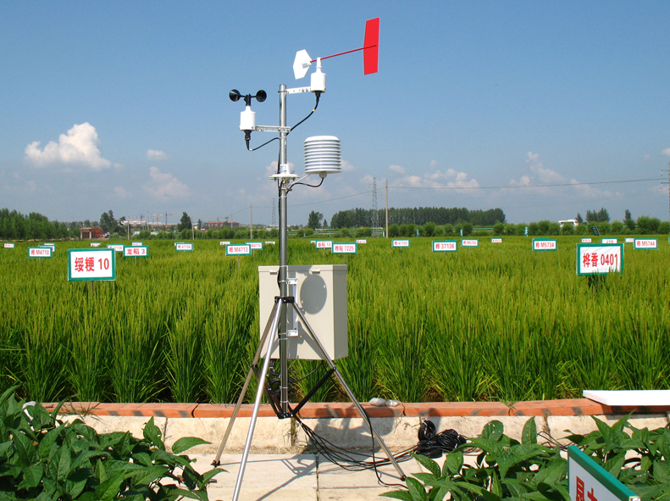
设计方案
客 户：
负责人 ：袁鹏18614050375

北京博伦经纬科技发展有限公司

园区小气候环境观测站是一款便于携带，使用方便，测量精度高，集成多项气象要素的可移动观测系统。该系统采用新型一体化结构设计，做工精良，可采集温度、湿度、风向、风速、太阳辐射、雨量、气压、光照度、土壤温度、土壤湿度、露点多项信息并做公告和趋势分析，该系统分有线站和无线站两种形式，配合软件更可等以实现网络远程数据传输和网络实时气象状况监测，是一款性价比突出的小型自动气象站。
传感器介绍
数字风速（风向）传感器BL-FX/BL-FS
高动态性能测风传感器有风速传感器、风向传感器和传感器支架组成。风杯和风向标尾翼板用轻质高强度非金属材料制造。它的动态性能好、线性精度高、灵敏度高、测量范围宽、互换性好、抗风强度大，电路抗雷电干扰能力强，寿命长、工作可靠。其性能达到了世界气象组织（WMO）对测风传感器的建议要求。
适用于气象、军事、航空、海港、环保、工业、农林、交通等部门测量水平风参量的需要。
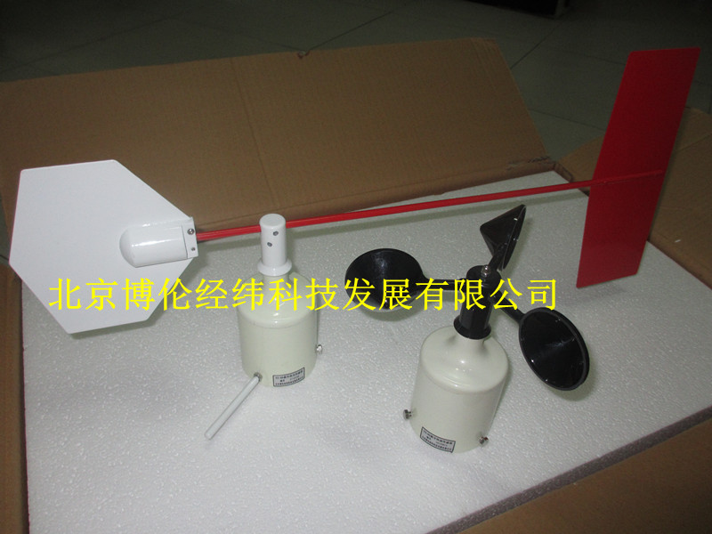 | 风  速 | 起动风速 | ≤0.3m/s
 | 风  速 | 测量范围 | 0～99m/s
 | 风  速 | 精确度 | ±(0.3+0.03V)m/s
 | 风  速 | 分辨率 | 0.1m/s
 | 风  速 | 输出信号形式 | 脉冲(频率)
 | 风  速 | 工作电压 | DC5V
 | 风  速 | 重量 | 0.75kg
风速传感器的感应元件为三杯式风杯组件，信号变换电路为光电转换电路。在水平风力驱动下风杯组旋转，通过主轴带动磁棒盘旋转，其上的数十只光电管通过旋转码盘感应除脉冲信号，其频率随风速的增大而线性增加。  计算公式为：V=0.05F  V:风速，单位：m/s  F：脉冲频率，单位：赫兹。  风向传感器的感应元件为前端装有辅助标板的单板式风向标。角度变换采用的是七位格雷码光电码盘。当风向标随风旋转时，通过主轴带动码盘旋转，每转动2.8125º，位于码盘上下两则的七组发光与接收光电组件就会产生一组新的七位并行格雷码，经整形、倒相后输出。 | 风  速 | 重量 | 0.75kg
 | 风  速 | 环境温度 | -40～+60℃
 | 风  速 | 环境湿度 | 100%RH
 | 风  向 | 起动风速 | ≤0.3m/s
 | 风  向 | 测量范围 | 0～360°
 | 风  向 | 精确度 | ±3°
 | 风  向 | 分辨率 | 2.8125°
 | 风  向 | 输出信号形式 | 七位格雷码(或电位器)
 | 风  向 | 工作电压 | DC5V(或12V)
 | 风  向 | 工作环境温度 | -40～+80℃
 | 风  向 | 工作环境湿度 | 100%RH

温湿度传感器BL-WS
温湿度传感器、变送一体化设计。采用专用温湿度传感器补偿电路和线性化处理电路。温湿度传感器性能可靠，使用寿命长，响应速度快。
采用高精度专用铂电阻作为感湿组件，配备先进的硬件电路和温度补偿处理技术，达到了整体良好的线性和较高的准确度，并且采用感湿探头和变送电路分体处理。外配防辐射通风罩，有效的阻止了外界环境对传感器采集精度的影响。

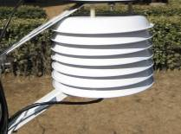 | 温度 | 铂电阻 | pt100
 | 温度 | 测量范围 | -40～+120℃
 | 温度 | 准确度 | 优于±0.5℃（0～+50℃）
 | 湿度 | 有效测量范围 | 0～100%
 | 湿度 | 长期稳定性 | 典型值0.5%RH/年
 | 湿度 | 准确度 | ±2%（20～+100%RH,20℃）  ±3%（0~20%RH,20℃）
气压传感器BL-QY
气压是作用在单位面积上的大气压力，即等于单位面积上向上延伸到大气上界的垂直空气柱的重量。气象上使用的所有气压表的刻度均应以hPa分度。在标准条件下，760mmHg的气压等于1032.25hPa。
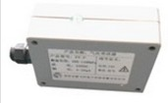 | 测量范围 | 450hp～1100hp
 | 供电电源 | 5VDC±1V或1.5mA±0.2mA
 | 工作温度 | -40～+45℃
 | 准确度等级 | ±0.3hp
 | 响应时间 | 1mS
 | 信号输出 | 标准RS232接口，广播式发送
 | 输出内容 | 大气压力，海拔高度。
 | 传感器的原理 | 大气压作用于覆盖有抽空的小盒的敏感元件上，通过它电阻受到压缩或拉伸应力的作用，由于压电效应，电阻值的变化与大气压成正比。

雨量传感器BL-YL
降水是指从天空降落到地面上的液态或固态(经融化后)的水。降水量是指某一时段内的未经蒸发、渗透、流失的降水，在水平面上积累的深度，以毫米（mm）为单位，取一位小数。气象部门观测每分钟、时、日降水量，并存储每分钟降水量资料。雨量传感器（翻斗式）适用气象台（站）、水文站、环保、农、林业等有关部门用以测量降雨量，并将降雨量
转换为可以进行计量的物理信号。
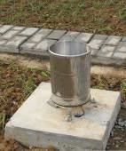 | 盛水口径 | Φ200mm
 | 分辨率 | 0.2mm
 | 降雨强度 | 0～4mm/min
 | 精确度 | ±4%
 | 遥测距离 | 二芯电缆100m(选配)
 | 结构 | 主要由储水器、上翻斗、汇集漏斗、计量翻斗和干簧管等组成
 | 工作原理 | 储水器收集的降水通过漏斗进入上翻斗，当计量翻斗储受的降水量为0.2mm时，计量翻斗把降水倾倒到计数翻斗，使计数翻斗翻转一次。计数翻斗在翻转时，与它相关的磁钢对干簧管扫描一次。干簧管因磁化而瞬间闭合一次。这样，降水量每次达到0.2mm时，就送出去一个开关信号。
二氧化碳传感器(瑞典红外线)BL-CO2
ASENSE系列是温度和CO2一体变送器,它广泛应用于农业、林业、气象、环保及CO2气体检测,是您安装在通风领域或是通风管道的理想选择。 它及时准确地采集大气中的CO2含量和温度数值， 是环境控制领域中不可或缺的重要组成部分 ，在潜在的危险气体环境下，可充当报警器。

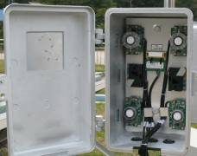 | 测量范围 | 0-3000PPM
 | 电源 | DC24V
 | 输出 | 0-10V/4-20mA/0-20mA
 | 工作温度 | 0℃-50℃
 | 预热时间 | 不超过1分钟
 | 精度 | 测量范围的±1% ,已测量值的±5%
 | 响应时间 | 2秒
 | 工作原理 | 非发散性红外原理,自动校准功能
日照时数BL-RZ
日照时数定义为太阳直接辐照度达到或超过120w/m²时间段的总和，以小时为单位，取一位小数。日照时数也称实照时数。日照时数传感器用于连续测量日照时间，仪器本身没有移动部件、不需供电，能够胜任野外的长期观测使用。其使用三个特殊设计的光电二极管，在有太阳（直接辐射强度>120W/㎡）的时候进行观测计算。
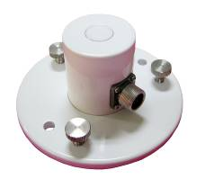 | 光谱波长： | 400～1100nm
 | 灵敏度： | 7～100μV／w.m⁻²
 | 温度特性： | ±2％(-25℃～+45℃)
 | 测试范围： | 0～2000W/m²
 | 电流信号 | DC:4～20MA
 | 日照时数精度： | >92%
 | 工作环境： | 温度:-50～80℃，湿度:0～100%RH
 | 线缆： | 2.5m
 | 重量： | 530g
紫外辐射表BL-ZW
UV系列紫外辐射表是一种测量UVA、UVB和UVAB波长太阳紫外辐射的精密仪器。广泛应用于曝晒引起红斑剂量、紫外光波对植物的影响分析和气象台站太阳紫外线观测与预报以及环境、建筑、材料老化、大气污染、医疗等方面紫外线的研究。
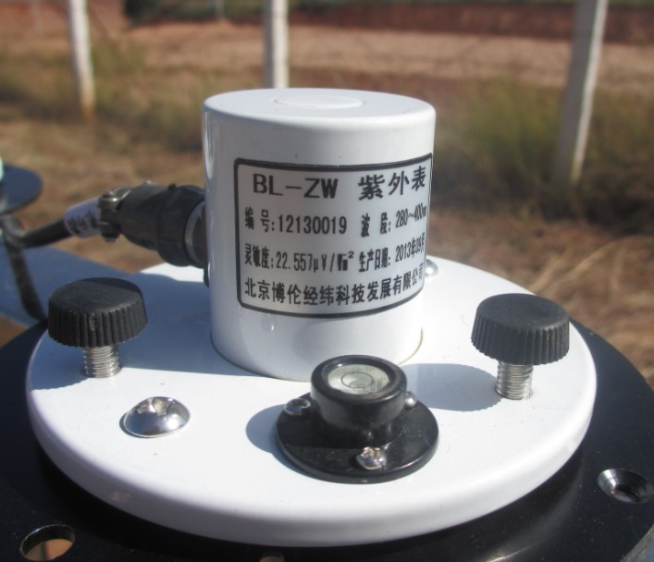 | 光谱响应 | UVAB（280～400nm）
 | 余弦响应 | ±5%（太阳高度角30°
 | 工作温度 | -60℃～+80℃
 | 响应时间 | ≤1s
 | 灵敏度 | <100µV/W.m⁻²
 | 内阻 | <1kΩ
 | 稳定性 | ±2%（一年内灵敏度变化率）
 | 精确度 | ＜5％
 | 供电电压 | DC 12V
 | 信号输出 | 0～20mV
 | 测量范围 | 0～2000W/m²
 | 温度特性 | 土2％(-25℃～45℃)
 | 传输距离 | ＜200m
 | 重量 | 1.9kg
数据采集器BLJW-4
采用高性能微处理器为主控CPU，大容量数据存储器，可连续存储数据(存储时间可以设定)，工业控制标准设计，便携式防震结构，大屏幕汉字液晶显示屏(一屏显示多路监测要素,可替代微机)，轻触薄膜按键。适合在恶劣工业环境使用。具有停电保护功能，当交流电停电后，由充电电池供电，可维持72小时以上,即可与微机同时监测,又可以断开微机独立监测。
测试周期 小于30mS
显示周期 10S
数据存储容量 38888条，可外接大容量数据卡
数据存储格式 EXCEL表格
整机重量 4.6Kg
外壳材料 金属
输入范围 ±25mV
准 确 度 0.5％
模拟通道 0～5V 或0～20mV；（可接辐射表，电压或电流等信号输出传感器均可）
供电方式 交流 AC:220V±10％ 50Hz。内置充电蓄电池,可在工作同时对蓄电池充电,可保证系统在没电地区常年稳定工作
可外接太阳能电池板，太阳能电池功率:15瓦(选配)；
通讯接口 有线 标准RS232计算机通讯口；配USB/RS232转换器可与微机
USB接口通讯，配RS232/RS485转换器可与485接口通讯
无线 短、中、长距离传输信号均可，GPRS
系统软件显示界面友好，一键式安装，操作简单， Windows98及以上环境运行

室外气象信息LED显示屏BL-LED
设计方案编号：
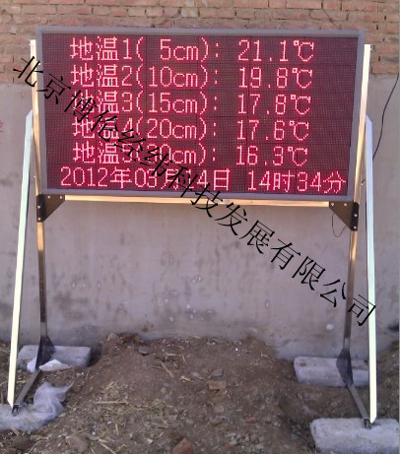
设
计
方
案

客户单位：
项目负责人：袁鹏 18614050375 15910212151

北京博伦经纬科技发展有限公司

室外气象信息LED显示屏BL-LED型

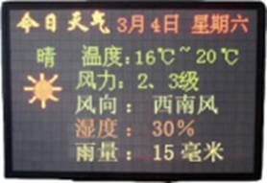
一：产品介绍
室外气象信息LED显示屏是我单位专门为气象站配套使用，用于实时显示气象数据和其它业务信息而设计的专用设备。可在室外全天候运行，通过短信、GPRS、CDMA等无线网络接收气象数据、图形等信息并即时显示，具有信息接收灵活、方便、实时性好等优点，该设备由编程计算机、LED屏主控单元、电源系统、显示屏体、演播软件等部分组成。
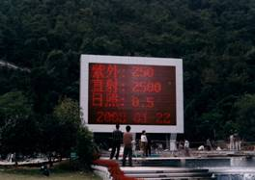
二：产品功能
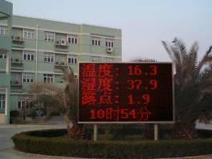
- 某单元收到新信息可自动覆盖、删除原信息，也删除指定单元的内容。
2、可通过指令控制显示字体、信息滚动方式、移动速 度，停顿时间等。
3、可指定接收专用号码的信息，方便加密控制。
4、可存储255个信息单元，最多存储16000个汉字。5、特定功能可单独开发定制。
6、屏尺寸可根据用户要求定制及时显示气象信息及各 种广告信息。
7、 自动气象站采集的气象信息可以通过服务器实时的转发到GPRS自动信息屏上。
8、 采用GPRS无线信息传输方式，不受区域的限制。
9、 GPRS自动信息屏显示的信息可以实现与自动气象站监测到的气象信息同步显示。
10、 自动读取自动气象站的信息，立即转发或者自动存储后在定制的时间里定时发布。

三：技术参数
像素点直径 | 12mm | 18mm | 8mm
像素点间距 | 16mm | 20mm | 12mm
像素组成 | 红色 | 红色 | 红色
像素点密度 | 3906点/平方米 | 2500点/平方米 | 6944点/平方米
灰度等级 | 256级 | 256级 | 256级
扫描方式 | 1/4 | 1/4 | 1/4? 1/8
单元板尺寸 | 512mm×512mm | 512mm×512mm | 488mm×244mm
单元像素 | 32点×32点 | 32点×32点 | 64点×32点
亮度 | 6000CD/平方米 | 5000CD/平方米 | 8000CD/平方米
可视角度 | ±80度 | ±80度 | ±80度
工作温度 | -20℃～+80℃ | -20℃～+80℃ | -20℃～+80℃
工作电压 | 380或220V±10% | 380或220V±10% | 380或220V±10%
最大功耗 | 500W/平方米 | 500W/平方米 | 650W/平方米
平均功耗 | 400W/平方米 | 400W/平方米 | 500W/平方米
显示速度 | 120帧/秒 | 120帧/秒 | 120帧/秒
发光管寿命 | 150000小时 | 150000小时 | 150000小时
通讯方式 | 网络? 光纤? 传输 | 网络? 光纤?? 传输 | 网络? 光纤? 传输
单元板重量 | 12公斤 | 12公斤 | 12公斤
平均无故障时间 | 5000小时 | 5000小时 | 5000小时

价格：
园区小气候环境观测站配置价格表
名 称 | 数量 | 型号 | 单位 | 单价 | 总价 | 备注
风向传感器 | 1 | BL-FX | 套 | 1600 | 1600 | 传感器部分
风速传感器 | 1 | BL-FS | 套 | 1450 | 1450 | 传感器部分
压力传感器 | 1 | BL-QY | 套 | 4200 | 4200 | 传感器部分
温度传感器 | 1 | BL-WS | 套 | 1200 | 1200 | 传感器部分
湿度传感器
雨量传感器 | 1 | BL-YL | 套 | 3900 | 3900 | 传感器部分
日照时数传感器 | 1 | BL-RZ | 套 | 3800 | 3800 | 传感器部分
紫外辐射传感器 | 1 | BL-ZW | 套 | 4800 | 4800 | 传感器部分
二氧化碳传感器 | 1 | BL-CO2 | 套 | 4800 | 4800 | 传感器部分
数据记录仪 | 1 | BLJW-4 | 套 | 16000 | 16000 | 主机
轻型百业箱 | 1 | --- | 套 | 400 | 400 | 附件1
316不锈钢三角支架 | 1 | --- | 套 | 2500 | 2500 | 附件1
铸铝防护箱 | 1 | --- | 套 | 600 | 600 | 附件1
线缆160米 | 1 | --- | 套 | 800 | 800 | 附件1
专用上位机软件 | 1 | --- | 套 | 1000 | 1000 | 附件1
LED显示屏1*1M | 1 | ---- | 套 | 10000 | 10000 | 附件1
显示屏安装支架 | 1 | --- | 套 | 1500 | 1500 | 附件1
市场价格：58550元。优惠价格是32202.5元。

部分用户
中科院遥感所 | 合肥工业大学
中国农业大学 | 北京大学
北京航空航天大学 | 中科院高原研究所
中科院长春技术研究所 | 中科院重庆绿色智能技术研究院
中科院物理所 | 中科院寒旱所
广东天翔集团 | 清华大学
武汉材料保护研究所 | 乐山职业技术学院
北京市建筑材料检测中心 | 辽宁中意----商务部纳米比亚项目
中国建筑材料检验认证中心 | 北京理工大学
上海计量院 | 上海第二工业大学
无锡光芒太阳能有限公司 | 北京工业大学
青海节能中心 | 北方工业大学
北京九阳太阳能有限公司 | 北京科技大学
青岛海尔集团 | 淮海工程学院
上海产品质量检验所 | 内蒙古工业大学
江苏省淮阴辉煌太阳能有限公司 | 天津大学
天津理工大学 | 安徽师范大学
宁夏发电集团 | 山东建筑大学
广东五星太阳能 | 北京信息科技大学
中国材料研究总院 | 新疆大学
中国水科院 | 河北大学
厦门建筑工质量检察院 | 西北大学
广州太阳能协会 | 东南大学常州学院
西昌卫星发射中心 | 国家海洋局第一海洋研究所
国家极地研究中心 | 北京市气象局
中国华云公司 | 中电投西安
湖北省襄樊市气象局 | 甘肃省气象技术装备中心
钢铁研究总院舟山海洋腐蚀研究所 | 中科院寒旱所
中交第一公路勘察设计研究院有限公司 | 国家大气物理老化试验所
辽宁省气象技术装备中心 | 中科院光学所
国家计量院光学室 | 江西公路开发总公司
湖北力达气象装备开发公司 | 中电投矿业集团西非项目组
云南省丽江气象局 | 西藏水利勘测设计院
酒泉卫星发射中心 | 中国烟草科学研究院
新疆农科院 | 中国农科院洛阳站

